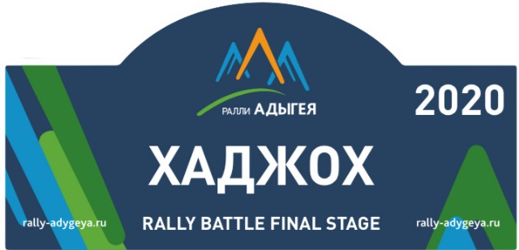

БЮЛЛЕТЕНЬ 1

О ПРОВЕДЕНИИ ТЕСТОВ
Тесты перед соревнованием ралли «Хаджох 2020» пройдут согласно расписания 14 ноября 2020 года с 13:00 до 17:00.
Для участия в тестах необходимо, при подаче заявки на участие в соревновании, указать свое намерение об участие в тестах.
Так же необходимо оплатить участие в тестах по реквизитам указанным в регламенте из расчета – половина стоимости стартового взноса.
ВАЖНО
14 ноября 2020 с 8.00 до 18.00 и 15 ноября 2020 с 8.00 до 18.00 автомобилям сервиса разрешено находится только на территории парка сервиса. Запрещено любое перемещение без особого разрешения организатора. Запрещено нахождение автомобилей сервиса на территории населенного пункта или на старте тестового участка. ТЕХНИЧКИ НАХОДЯТСЯ ТОЛЬКО В СЕРВИСЕ.

